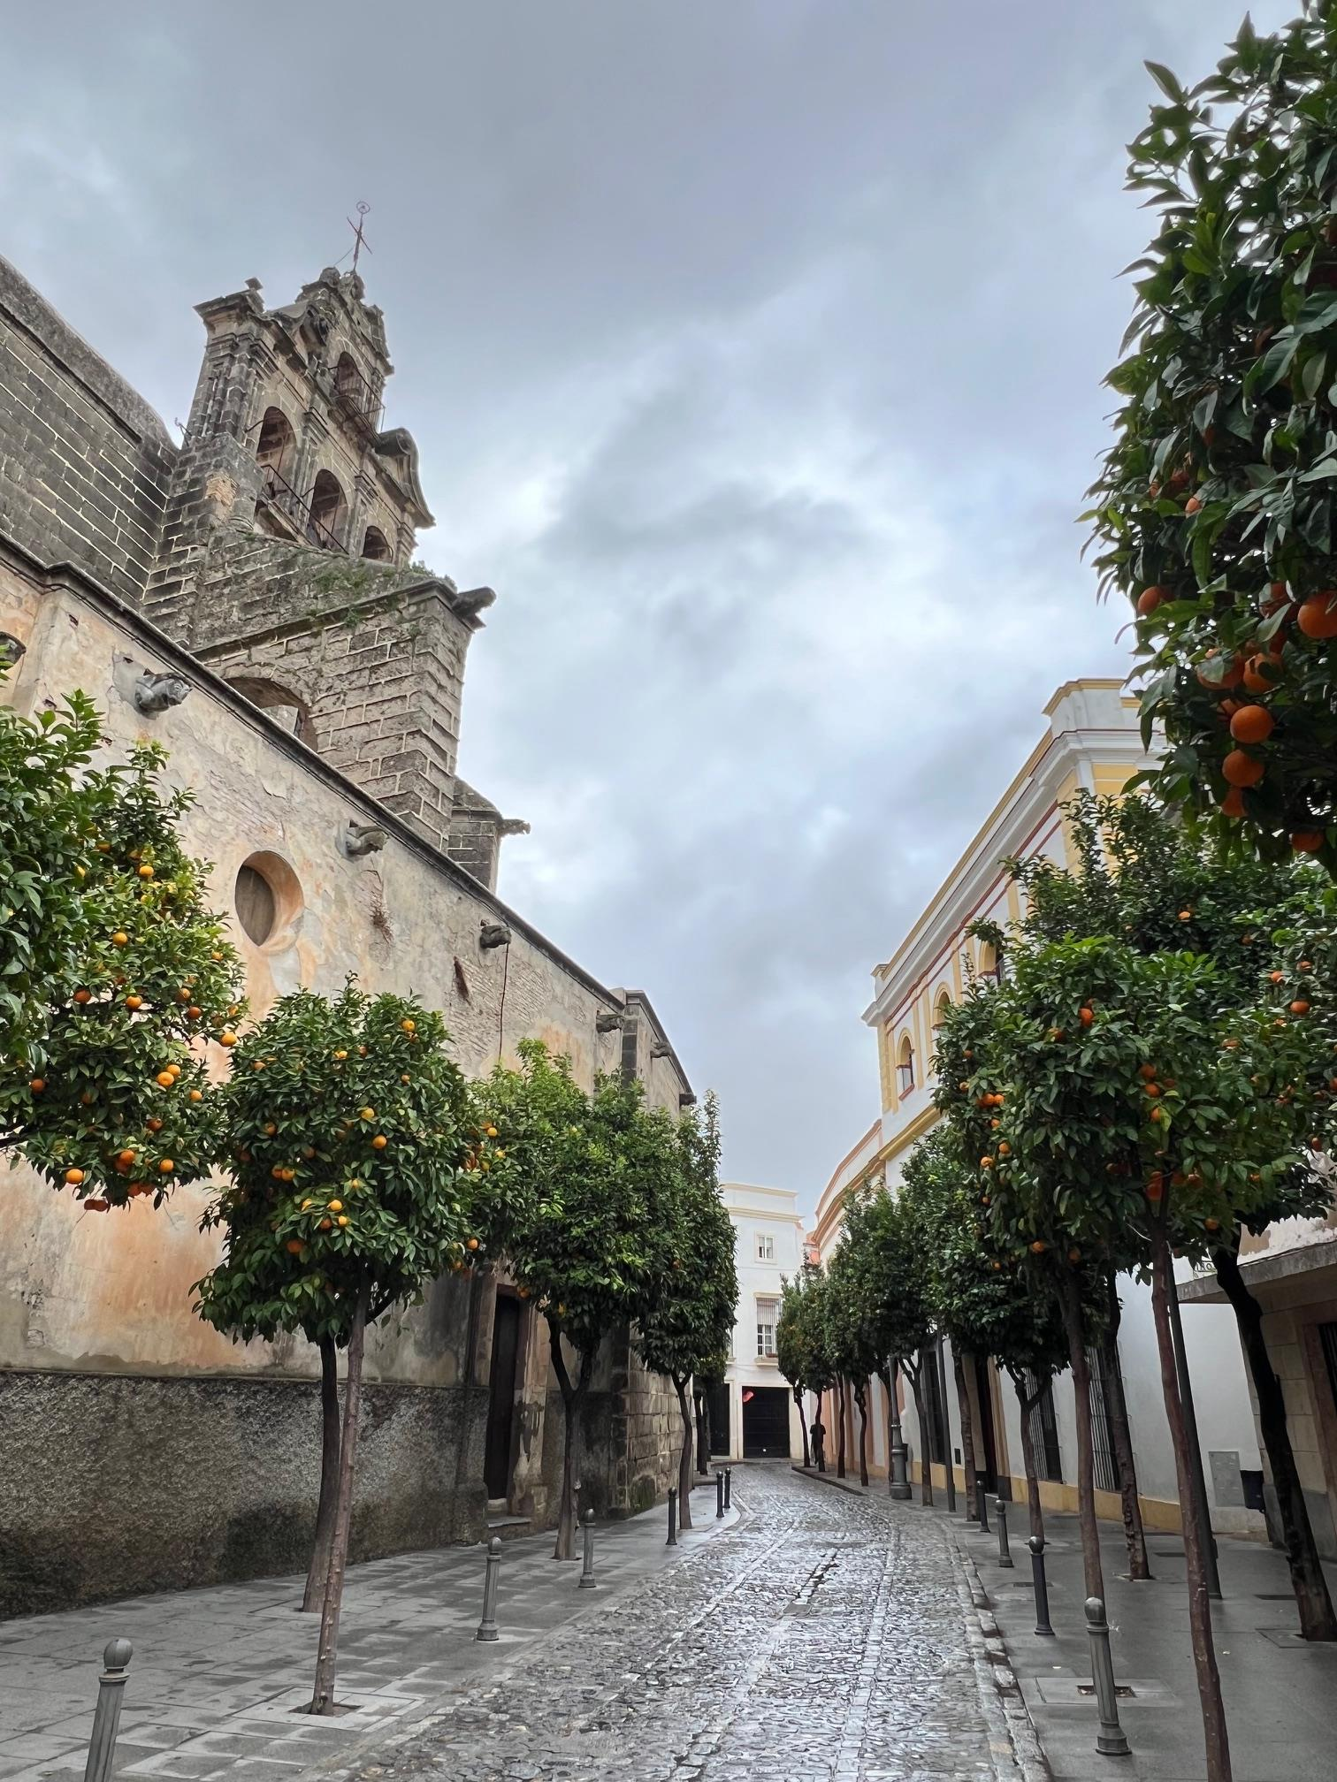

**CICLO CULTURAL DE CUARESMA**

***“SPE LUCIS” ESPERANZA DE LUZ***

**Del 9 febrero al 31 de marzo de 2024**

**9 de febrero**

**CONFERENCIA**

**Organizada por la “HERMANDAD DE LA VIGA”**

***Titulada: “ANÁLISIS MÉDICO DEL PROCESO DE MUERTE DE NUESTRO SEÑOR JESUCRISTO”***

***A cargo del Doctor D. JOSÉ ANTONIO LORENTE ACOSTA, Catedrático de Medicina Legal y Forense de la Universidad de Granada.***

*Sala Compañía, 19.00 horas.*

**10 de febrero**

**CONCIERTO Y PRESENTACIÓN CARTEL**

***“HERMANDAD DE LA CORONACIÓN”***

**En homenaje a FELICIANO GIL, ex hermano mayor Hermandad de la Yedra y fotógrafo.**

**Colabora: BANDA DE MÚSICA NUESTRA SEÑORA DE PALOMARES. Estreno de la marcha *“HASTA LA ETERNIDAD”***

*Claustros de Santo Domingo, 12.00 horas*

**16 de febrero**

**PRESENTACIÓN CARTEL DEL XXV ANIVERSARIO DE LA HERMANDAD DE LA CLEMENCIA**

**Obra de JAVIER ROMERO DÍAZ, con estreno de la marcha *“EN MANOS DEL MAESTRO”*, composición de VÍCTOR SOTO, interpretada por la AGRUPACIÓN MUSICAL LA CLEMENCIA**

*Sala Compañía, 21.00 horas*

**18 de febrero**

**CONCIERTO BANDA MUNICIPAL DE MÚSICA DE JEREZ**

*Claustros de Santo Domingo, 12.30 horas*

**CONCIERTO BENÉFICO DE LA AGRUPACIÓN MUSICAL VIRGEN DE LOS REYES**

**Organiza: Hermandad de la Exaltación.**

**Presentación del cartel, obra de LORENZO OTERO CASTILLO.**

Pasacalle previo**:** Rotonda de los Casinos, Larga, Lancería, Plaza Arenal, Santa María, Vera Cruz y Plaza Romero Martínez

*Teatro Villamarta, 12.30 h.*

**23 de febrero**

**CONFERENCIA**

**“ESCULTURAS Y PASOS EN LA PRIMERA SEMANA SANTA DE JEREZ”**

**MANUEL ROMERO BEJARANO, Historiador jerezano**

*Palacio de Villapanés, 20.30 horas*

**24 de febrero**

**SONES DE PROCESIÓN**

**PASACALLE Y CONCIERTO AGRUPACIÓN MUSICAL SAN JUAN**

*Pasacalle: Alameda del Banco, Larga, Lancería, vuelta Plaza Arenal, Consistorio y Plaza Asunción.*

*12.30 horas*

**RUTA PATRIMONIAL. CONOCE TU PATRIMONIO.**

***“EL ORIGEN DE LA SEMANA SANTA DE JEREZ”.***

*Salida Biblioteca Municipal, 11.00, 12.00, 17.00 y 18.00 horas*

*Aforo limitado- Teléfono: 956 14 95 60*

**CONCIERTO BANDA DE CORNETAS Y TAMBORES LA CARIDAD**

**Estreno de la marcha *“AMOR Y ESPERANZA”* a la memoria de PABLO SAMPALO ESTRADE**

**Presentado por ENRIQUE VÍCTOR DE MORA Y QUIRÓS**

*Iglesia de San Juan de los Caballeros, 20.30 horas*

**25 de febrero**

**CONCIERTO BANDA MUNICIPAL DE MÚSICA DE JEREZ**

*Alameda del Banco, 12.30 horas*

**PRESENTACIÓN CARTEL “UNA MIRADA AL CIELO”**

**HERMANDAD DE LA ORACIÓN EN EL HUERTO**

**BANDA DE CORNETAS Y TAMBORES CORONACIÓN DE ESPINAS DE CAMPILLOS (MÁLAGA)**

*Claustros de Santo Domingo, 13.30 horas*

**CONCIERTO MONOFRÁFICO de MANUEL LÓPEZ FARFÁN**

**100 ANIVERSARIO DE LA COMPOSICIÓN DE LA MARCHA**

**“PASAN LOS CAMPANILLEROS” (1924)**

**BANDA MUNICIPAL DE MÚSICA MAESTRO ENRIQUE GALÁN DE ROTA**

*Iglesia de San Marcos, 19.00 horas*

**2 de marzo**

**PRESENTACIÓN CARTEL CONMEMORATIVO DEL AÑO JUBILAR CARMELITA**

**“HERMANDAD DEL CARMEN“**

**Obra de RUBÉN TERRIZA**

**Con participación de la BANDA DE MÚSICA DEL CONSERVATORIO PROFESIONAL DE MÚSICA DE JEREZ “JOAQUÍN VILLATORO”**

*Basílica del Carmen, 12.30 horas*

**ORACIÓN POÉTICA Y PRESENTACIÓN DE CARTEL**

**“HERMANDAD DE LA SED“**

**Orador JOSÉ ENRIQUE GALLARDO MONJE**

**Cartel en Homenaje a FELICIANO GIL, ex hermano mayor Hermandad de la Yedra y fotógrafo.**

**BANDA DE CORNETAS Y TAMBORES CORONACIÓN DE ESPINAS DE CAMPILLOS (MÁLAGA)**

*Claustros de Santo Domingo, 21.00 horas*

**3 de marzo**

**CONCIERTO BANDA MUNICIPAL DE MÚSICA DE JEREZ**

*Alameda del Banco, 12.30 horas*

**CONCIERTO**

**“HERMANDAD DE LA VERA CRUZ”**

**BANDA CORNETAS Y TAMBORES NUESTRO PADRE JESUS NAZARENO DE UTRERA**

*Iglesia de San Juan de los Caballeros, 13.00 horas*

**8 de marzo**

**EXALTACIÓN DE LA SAETA**

**PEÑA FLAMENCA BUENA GENTE**

*Iglesia de San Mateo, 21.00 horas*

**9 de marzo**

**SONES DE PROCESIÓN**

**PASACALLE Y CONCIERTO AGRUPACIÓN MUSICAL LA CLEMENCIA**

*Pasacalle: Alameda del Banco, Larga, Lancería, vuelta Plaza Arenal, Consistorio y Plaza Asunción*

*18.00 horas*

**MESA REDONDA**

**XXV AÑOS DE COFRADÍAS EN SAN BENITO**

Intervienen: **FERNANDO FERNÁNDEZ GAO, expresidente del Consejo de la Unión de Hermandades; JOAQUÍN PEREA MONTILLA, exdelegado diocesano; PEDRO PÉREZ RODRÍGUEZ, expresidente del Consejo de la Unión de Hermandades y hermano mayor de las Tres Caídas; MANUEL MUÑÓZ NATERA, expresidente del Consejo de la Unión de Hermandades y hermano mayor de la Cena**

Modera: **ENRIQUE VÍCTOR DE MORA Y QUIRÓS, cofrade y comunicador**

*Auditorio Cajasol, 20.00 horas*

**10 de marzo**

**CONCIERTO BANDA MUNICIPAL DE MÚSICA DE JEREZ**

*Alameda del Banco, 12.30 horas*

**SONES DE PROCESIÓN**

**PASACALLE Y CONCIERTO BANDA DE CORNETAS Y TAMBORES LA CARIDAD**

*Pasacalle: Alameda del Banco, Larga, Lancería, vuelta Plaza Arenal, Consistorio y Plaza Asunción*

*18.00 horas*

**16 de marzo**

**MESA REDONDA**

**SAETAS Y COFRADIAS. ¿PUEDEN CONVIVIR?**

**Intervienen: PEDRO GARRIDO “NIÑO DE LA FRAGUA”, cantaor, JUAN ANTONIO ZARZUELA “ZARZUELITA”, cantaor y profesor del Conservatorio de Música, PATRICIA NOELIA MORENO, filóloga y miembro de la Catedra de Flamencología y EZEQUIEL SIMANCAS, capataz**

**Modera: MIGUEL PEREA, periodista**

*Peña Flamenca Buena Gente, 12.30 horas*

**CONCIERTO**

**XX ANIVERSARIO DEL ACOMPAÑAMIENTO DE LA BANDA DE CORNETAS Y TAMBORES LA CARIDAD CON LA HERMANDAD DE LA SOLEDAD**

*Sala Compañía. 19.00 horas*

**17 de marzo**

**PREGÓN DE LA SEMANA SANTA DE JEREZ 2024**

***A cargo de EULALIA PRIETO ENRÍQUEZ***

***Con la participación de la BANDA MUNICIPAL DE MÚSICA DE JEREZ***

*Teatro Villamarta, 12.00 horas*

**19 de marzo**

**ACTIVIDAD DIDÁCTICA: PREPARATIVOS DE UNA COFRADÍA PARA LA SEMANA SANTA: LA HERMANDAD DEL NAZARENO**

Actividad dirigida a los centros educativos cuya asistencia será concertada previamente con el área de Cultura del Ayuntamiento de Jerez. Más información al teléfono 956149732.

**CONCIERTO ORQUESTA SINFÓNICA SEMANA SANTA**

***UNIÓN MUSICAL NEOJARILLENSE***

*Sala Compañía. 19.30 horas*

**Del 22 de febrero al 31 de marzo**

**EXPOSICIÓN FOTOGRÁFICA DE SEMANA SANTA *“DIAGONALES”***

**Autor: MIGUEL ÁNGEL CASTAÑO**

**Sala El Molino (Alcázar de Jerez)**

*Inauguración: jueves 22 de febrero a las 12.00 h.*

*Horario de visita: De lunes a viernes de 09.30 h. a 14.30 h.*

**ENTRADA LIBRE HASTA COMPLETAR AFORO EN TODOS LOS ACTOS A EXCPECIÓN DEL CONCIERTO BENÉFICO DE LA HERMANDAD DE LA EXALTACIÓN DEL 18 DE FEBRERO.**